

SRP项目个人总结

位置隐私量化研究

学 院 计算机科学与工程学院
专 业 计算机科学与技术
学生姓名 李俊祺
学生学号 201635598966
指导教师 徐红云
提交日期 2019年3月28日
目 录
第1章 概述 2
项目背景 2
任务分工 3
第2章 文献综述 3
位置攻击类型 3
位置隐私保护技术 5
位置隐私度量方法 9
本次项目使用的保护技术和度量方法 13
第3章 总体设计 14
位置隐私量化架构 14
第4章 详细设计 14
算法设计 14
界面设计 17
第5章 结果分析 17
第6章 收获与体会 31

第1章 概述

项目背景
当今社会，数据信息交互频繁，人们对各项网络业务的需求越来越大，很多公司都将业务产品的研发重心转向了移动端。移动支付、GPS导航、微信、QQ、外出打车、短视频等业务功能都是封装成手机App给用户使用的，而这些服务往往需要获取用户的位置信息，如果没有一些适当的保护措施，位置信息的泄露会对用户带来不可估量的影响。于是，各种位置隐私保护机制应运而生，但是这些保护机制的具体效果如何，需要我们给出一个系统的方法度量，为了度量，我们要把各方面的数据量化，然后对这些数据进行处理，最后得到对各种保护机制的评测结果。

任务分工
我们的任务就是要将位置隐私度量不同阶段的数据量化，并对数据进行分析，得到一个保护方法的度量结果。小组中每一位成员都需要清晰地知道整个位置隐私量化度量框架的步骤，了解经典的位置隐私保护算法的原理，知道这些保护算法的优缺点，熟悉度量方法及机理。
我分配到的任务是：
① 进行整体代码框架布局，设置好文件格式并实现文件读写函数等操作；
② 实现位置轨迹暴露处理；
③ 实现位置隐私保护方法；
④ 实现位置隐私水平度量方法；
⑤ 编写应用的相应界面；
⑥ 对组员的代码进行整合。

第2章 文献综述

位置攻击类型
1. 连接攻击：
虽然我们在保护过程中会隐藏用户的真实姓名或修改掉某些数据的真实值，但是攻击者可以通过其他数据的收集，通过间接的方式推算出想要的结果。这种攻击是基于数据库发展而来的，攻击方通过收集各种标识符信息，然后通过信息表与信息表之间的连接，缩小探测的范围，甚至能够确定到唯一的一个结果，获取想要的信息。比如学生的学号（SNO）、姓名（SNAME）、班级（CLASS）是一张表A，而班级（CLASS）、学号（SNO）、宿舍所在地（PLACE）是另一张表B，如果攻击方预先就已经获得了表B，那么就算把A表的学号SNAME模糊或者隐藏，我们还是能够知道一个该班的某一个学生住在哪里。可能这个例子举得不怎么贴切，但是想要表达的就是通过推理获取信息这一中攻击的方式。

2.背景知识攻击：利用已经掌握的背景知识，对现有用户的位置隐私进行攻击。

3.同质性攻击：
很多时候就算我们将某一项重要属性模糊或匿名化，但是匿名化后有可能会出现被推测敏感信息相同的情况，比如计算机学院的男生都住在C12（住在哪里是敏感信息），即便保护方把这些男生的姓名和学号都去除掉，只要攻击方知道他要找的人是男生并且是计算机学院专业的，他就能知道他要找的人住在哪里。而攻击方之所以能获取信息成功就是因为匿名化后所有性别为男生的对象还是住在C12，所以匿名在这里起不到任何的作用。

4.偏斜性攻击：
与同质性类似，不过偏斜性攻击都是因为匿名化后各等价类的敏感信息数据相同的程度太高而导致攻击方通过概率估算推出真实的敏感信息。比如计算机学院的男生只有3个住在C12以外的地方，剩下的都住在C12，攻击方很自然就会认为攻击目标是住在C12的。

5.相似性攻击：
这个攻击会产生，就是因为敏感信息内容虽然不同，但是他们的相似度太高了，比如说攻击方想知道几个人的体育兴趣爱好偏向于球类还是其他类别，要是攻击方调查的群体里面一群人都是兴趣爱好偏向与球类的，而仅仅是爱好不同的球类，那么攻击方自然就获取到想要的信息，因为他关注的点不在于你爱打什么球，而在于你爱不爱打球。

6.累积信息攻击：
若用户进行多次查询，则攻击方可以不断积累收集到的信息，然后通过一系列推理和运算，找到目标用户。

位置隐私保护技术
位置隐私保护普遍地分为两类，扰动技术和非扰动技术。
扰动技术指的就是对原始用户数据的失真处理，其中包括有路径扰动、添加“噪声”（这个比较抽象，后面会提及）、数据交换（混淆），事实上就是将真实数据进行一个可接受范围的扭曲造出一系列的虚假数据，然后再传给服务提供者，从而起到让攻击方无法分辨出哪个用户才是真实的，简而言之就是提高不可辨识度。
非扰动技术指的是样本化、匿名化、泛化等技术，这些技术较少地改变原有的真实数据，只是添加一些对象或者隐藏真实数据里面的一些信息，起到阻碍攻击方获取信息的行为。

1. 泛化技术
首先我们来看看泛化技术吧，泛化技术分为很多种，数值泛化（比如一些涉及数字的个人信息），位置泛化（经纬度）等。先说一说数值泛化，数值泛化主要是通过隐藏一个数字串的几位或者字符串的几位来扩大结果的可能范围，比方说有个攻击方想通过位置信息确定一个人的身份进而查询它的身份证号，那么我们就将身份证号插入几个*号进去，就算攻击方能找到这个数字串，他还是不知道具体的数值为多少，毕竟排列组合一下这情况数还是蛮多的，这样就能起到保护隐私的作用。不过这个技术有一个缺点，对攻击方隐瞒了真实信息，同时也对真正需要获得你身份证号的信息的服务供应方隐瞒了信息，不过，会有其他的一些方法来保证数据的正确性和准确性。
位置泛化相对来说更好理解，攻击方想知道我们的位置信息，我们不妨将位置信息模糊化，位置精确度远低于攻击方所需的精度，即便你攻击方知道了模糊的位置也不会威胁到位置隐私。不过这样做也会有缺点，如果攻击方需要的精度不高，又或者攻击方可以通过其他的一些背景知识（攻击方已有的知识）来获取准确的位置，这一方法就无效了。
另一种泛化的方法是聚类，聚类主要是利用数据的相似性来让攻击方分不清他想找的目标是哪个。把相似的数据归为一类，然后类与类（簇与簇）之间尽可能地增大差异，对于同一类的数据，攻击方分不清哪个是自己的目标。这种方法有个优点，它可以尽量保持信息的完整性，不必大规模修改真实数据的值，影响数据的有效性。

2. k-匿名技术
这项保护技术比较经典，早在零几年的时候就已经提出来了，到了现在还在被大规模的使用，当然现在的保护技术不仅仅使用匿名化，而是由多种技术揉合而成的。在了解k匿名技术之前，我需要先介绍几个概念：
①标识符：就像是数据库里面的码，能够唯一标识一个对象的存在。
②准标识符：通过一组属性组成的集合可以唯一确认一个个体，这组属性集合中的各个属性就称为准标识符。
③敏感属性：数据拥有着不愿被外界知道的属性为敏感属性。
④非敏感属性：公开了也不会影响用户隐私的属性称为非敏感属性。
⑤等价类(EC)：一组准标识符完全相同的记录称为等价类。每个等价类至少有三条记录的准标识符是不可区分的。

接下来介绍一下k-匿名技术的概念：k匿名技术要让匿名表中每一条记录都满足至少有k-1条记录的准标识符和自身相同，就是说每一个等价类的大小都至少为k。这样攻击方的正确率就能降到1/k，当用户数足够大时，k-匿名技术不失为一个保护用户隐私的好方法。k匿名技术经常和聚类结合在一起使用，以达到更大程度地迷惑攻击方的目的。说到聚类，简单地说就是把同类的东西放在一起作为一个类，我们要求每个聚集的类在彻底完成后都至少有k个数据项属于这个类。不过当准标识符很多的时候，我们聚类就要讲究一些技巧了，我们要聚类就要找最大相似度，比如说m这条数据如果划分到A类中，那与A类的数据项相同的准标识符有3个，但如果m这条数据划分到B类中，与B类数据项相同的准标识符有5个，那我们当然是果断选择把m聚类到B类中的，因为相似度越高越容易迷惑对手。

3. 位置扰动
位置扰动我的理解就是将用户真实路径上的某些点的坐标（位置）改变，从而起到改变伪装真实路径的目的。位置扰乱的方式有两种，一种是直接在可接受范围内伪造出一个假位置，这个假位置是通过一定的数学运算作为“噪声”来完成的，确实起到了隐私保护的作用，但是我们很明显就可以发现，服务质量会变差，因为服务提供方获得的是一个模糊的位置，没法用最精确的位置来给出最精确的反馈；
另一种扰乱方式则是创建哑元，在一定范围内创建多个随机位置作为哑元，和用户的真实位置一起构成匿名集，然后TTP（可信第三方）再把匿名集传输给服务提供方，服务提供方把多个哑元的服务信息都反馈回去，再由TTP把真实位置的服务信息返回给用户，这样就能在起到保护作用的同时又能够获取较好的服务反馈。但是缺点也是显而易见的，因为它会耗费更长的时间（毕竟哑元的服务信息是无用的，仅仅为了迷惑攻击方而存在，然而却需要服务供应方对请求进行处理），大大地增大了服务器的负担，所以一般来说哑元数量可以很多，但是发送的请求只有其中几条。这种方法也称为冗余查询保护。

4. SpaceTwist技术：
这项技术是用来保护用户获取地图POI(兴趣点，比如某酒店，某餐厅)时避免泄漏个人位置信息的技术。原理很简单，由可信第三方(TTP)获取用户的实际位置，再通过算法随机生成一个位置，然后将这个位置传给服务提供方，服务提供方会提供一个大范围的POI结果返回给TTP，这个结果的范围很大（已经包含了用户所在位置周围的POI，因此用户照样可以知道自己周围有什么POI），然后服务提供方将这个很大的结果返回给可信第三方，再由可信第三方把用户需要的信息都返回给用户。

5. PIR方案：
客户端Client经过设定某些参数来将用户的请求用Hibert变换处理一下，然后再传给服务供应方，达到隐私保护作用。

6.连续查询轨迹匿名技术：
虽然我们通过某些匿名算法，将用户所在区域泛化到有k个用户的匿名集AS中，但是，当用户进行连续查询时，攻击方通过多次请求取交集就能够获得追踪的目标的信息（次次都会出现在匿名集中的用户就是攻击方要找的用户）。所以在此之上，我们改进一下这个匿名算法，把一些虚假查询加进去，这样就能迷惑对手，让对手不这么容易捕捉到目标用户的位置及隐私信息。但是这种做法也有弊端，不断发送虚假查询会加重服务提供方的服务器的负担。

位置隐私度量方法
首先，我们要明确一点，要创造出一种位置隐私度量方法，就要了解敌方的攻击手段以及位置隐私保护方法中的算法机理，要完整地度量一种隐私保护方法要从多方面去考虑，比如说安全性、信息完整性等。

1. 基于k匿名的度量方法：
这种度量方法是有针对性的度量方法，只有当保护方法用到k匿名时才有效。具体来说就是针对LBS中k匿名隐私保护机制，使用匿名集的大小或有效匿名集的大小 k 来度量用户身份隐私水平。在度量过程中，我们要考虑攻击方多方面的背景知识来计算这些不同情况下用户的隐私水平如何。

2. 基于误差的度量
基于误差的度量方法是根据攻击者平均的出错概率来度量系统的隐私。用攻击者在计算用户的真实位置或确定用户的真实身份过程中出错的概率度量用户的隐私，平均计算错误概率越大则隐私水平越高。当然误差分析要根据所用的保护方法测量不同的误差，比如聚类误差、轨迹误差等。下面给出一个例子：
在基于聚类的保护方法中，通过度量簇与簇之间的不相似度和簇之间元素的相似度，我们可以知道该隐私保护算法的性能如何，因为对手在寻找目标用户时，一般都会先找出所有和该目标用户的准标识符相似的记录，然后在这堆记录中寻找目标用户的信息，而当相似的记录越多，攻击方找到目标用户的概率就越小。
3. 基于不确定性（熵）的度量方法
首先我先介绍一下一些基本概念：
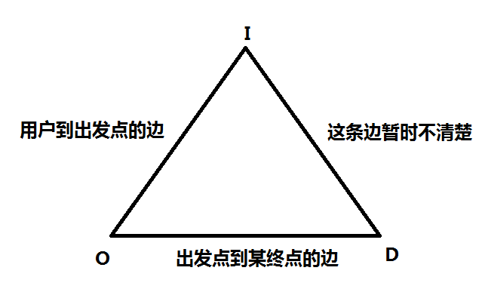
测量的模型：一个带权重的有向图：G = (V, E, p)。这个有向图中有3种不同的顶点（I,O,D）。I类顶点表示用户个体，O类顶点表示用户行程的起点，D类顶点表示用户行程的终点。每条边的权重都由概率函数p计算得到。一个用户的一条行程如下：
图2-1
我们约定，所有I类结点到O类结点的边以及D类到I类结点的边的权重（概率）加起来都为1，即。而所有I类到O类结点的边，概率之和小于等于1。比如Σp(i₁, o_{k}) = 0.9表示i₁有0.9的几率进行各种行程，有0.1的几率“呆在家里面”。另外，一个O类结点和一个D类结点会构成一个O/D对，这个概念后面会用到。
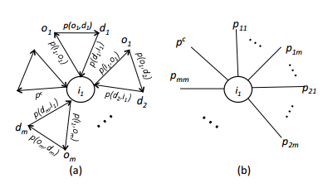
下面是一个用户的多个行程的图：
图2-2
左图就是由多个刚才那种“行程三角形”拼凑而成的用户“行程图”，右图则直接简化了各条od，di边。接下来我们就可以这样定义熵： 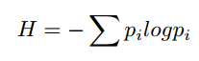。其中H就是熵，表示用户和行程信息关联的不确定程度。熵的绝对值越高，位置隐私安全性就越高，如果分布中的所有概率相等，则熵达到最大值。之所以说熵的绝对值越高，安全性就越强，是因为当用户进行各行程的概率都差不多时，攻击方没有办法很好地通过概率去获知用户到底进行了哪个行程。不难知道，如果有m个O/D对，用户可能进行的行程就有m方个（因为一个O类结点可以和m个D类结点组合）。
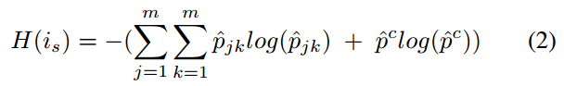
基于上面熵的计算公式，我们可以进一步获得用户is的熵是多少：
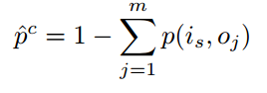
和刚才的形式可以说是一模一样，j和k分别指第i个O类结点和第j个D类结点，是指用户哪都不去“呆在家里面”的概率，它可以由下面这条公式计算得到：
式子中后面那一块求和的东西就是所有可能的行程的概率之和。
如果系统中的所有参与者都有可能进行任何行程，并且所有的行程也是等概率的，则达到个人的最大熵。用户个体is的最大熵为：
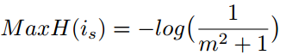
PS：分母中的1是指个体不进行任何旅行的情况
这里，因为刚才说过，要达到最大熵就要让用户等可能地进行行程，所以我们可以看到这个这条式子不用求和了，因为pi相等。个体的位置隐私水平H%也可以表示为当前熵与最大熵的比率：
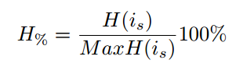
4. 基于累积信息的度量方法：
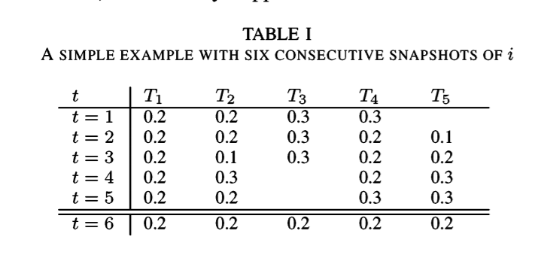
由于用户多次提交服务请求，攻击方可以多次捕捉到用户的模糊信息，进而根据用户之前几次进行不同行程的概率推测出接下来的一次用户会去哪里。
图2-3
PS：T_{i}表示不同的行程，t表示第几张快照。
我们看图2-3，我们有5个同一用户连续的snapshot（快照），t＝1，…，5。在第一张snapshot中，我很可能做出一个TRIPS {T1，T2，T3，T4}中的一个，在表中给出了相应的概率。在第二张snapshot中，我观察到一个新的旅行T5。在第四张和第五张snapshot中，T3从观察中消失。本身来说，第六次用户进行各种行程的概率应该是相同的，但是考虑到前面5张快照的信息，我们定义一个辅助变量fk，它计算旅途Tk在所有snapshot到时间T上的链接(即现在和过去时间里进行旅途Tk的次数) 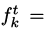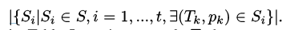（Si表示第i张快照，Tk是上图行程中的一条，pk表示相应的概率）。比如说上图中t=6时，T1在六次中都有可能会发生，因此，同理。根据上面这些信息，可以得到根据频率调整的快照： 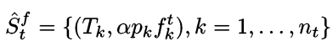。Tk表示第k条行程，是根据前几次快照该行程的概率计算出的本次（第t次）行程的概率。其中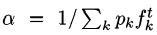是一个归一化常数。这就是基于累积信息的度量方法，当然还有另一种使用贝叶斯公式来算的，不过我没能彻底理解，这里先不写了。

5. 基于位置信息失真的度量方法：
针对轨迹攻击和定位攻击，根据攻击方的推算结果和用户的实际位置（轨迹）进行位置距离计算，计算其吻合度以及单点位置平均距离，用这些参数度量用户的位置隐私水平，评估位置隐私保护算法的有效性。

本次项目使用的保护技术和度量方法
本次项目中我使用的保护方法有：
1. 位置扰动：将暴露的位置进行一系列加密数学运算，生成一个虚假的位置暴露给攻击方，另生成一个解密文件，供服务方对加密后的轨迹进行解密，以便提供服务；
2. 假位置注入（降低精确度）：对真实的轨迹文件加入噪音，将真实位置周围的一些位置点加入到轨迹文件中，扰乱攻击方所能观察到的轨迹记录，并生成相应的解密文件，供服务方解密提供服务使用；
3. 位置隐匿：将预测到要暴露出去的轨迹进行隐藏处理，同时生成解密文件，供服务方解密使用；
4. K-匿名保护：生成虚假轨迹，使得最终轨迹有k条（包含真实轨迹），并对用户与不同的轨迹的对应关系进行修改，从而扰乱攻击方对特定用户轨迹的预测。生成解密文件共服务方解密提供服务用。
本次项目中我使用的度量方法有：
1. 基于位置信息失真的度量方法：由于我们的框架度量是针对轨迹攻击的，所以可以通过计算攻击轨迹和实际用户轨迹的吻合程度以及每一时刻两个轨迹的位置距离来评估位置隐私水平；
2. 基于不确定性（熵）的度量方法：通过计算攻击方的背景知识（每一时刻的概率转移矩阵）的熵对位置隐私水平进行评测，不过因为我们的概率转移矩阵元素之和不为1，所以要进行归一化处理，再进行度量；

第3章 总体设计

位置隐私量化架构
整个位置隐私量化度量框架由6个部分组成：
① 攻击方学习轨迹和用户实际轨迹的生成；
② 攻击方的知识构造；
③ 用户实际轨迹暴露处理；
④ 对经过暴露后的轨迹进行保护处理：
⑤ 攻击方针对经过保护后的轨迹进行攻击：
⑥ 根据攻击方生成的预测轨迹和用户的实际轨迹进行度量
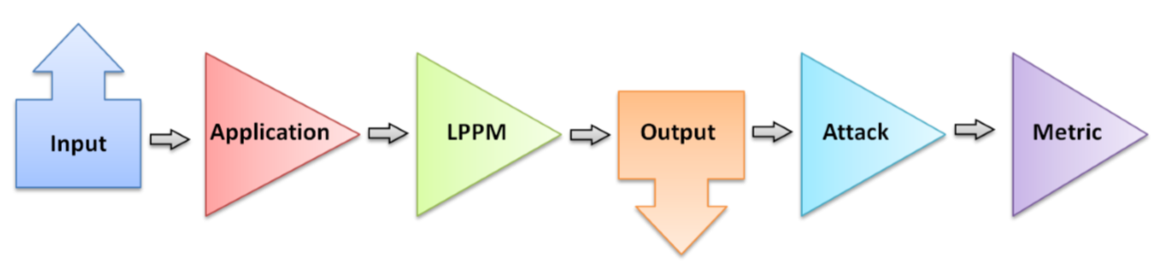
图3-1
具体步骤如上图，我们采用马尔可夫链模型，知识构造使用的是概率转移矩阵。

第4章 详细设计

算法设计
1. 位置扰动：
- void encrypt(TraceSet &a, ull &n, Key &kk)
- {
- if(暴露了)
- {
- n ^= kk.key;//异或一下
- while (n < a.minLocationStamp || n > a.maxLocationStamp)
- {
- if (n > a.maxLocationStamp)
- {
- n -= a.maxLocationStamp;
- kk.key_minus++;
- }
- else if (n < a.minLocationStamp)
- {
- n += a.minLocationStamp;
- kk.key_plus++;
- }
- }
- }
- }
这里我使用的是一个相对来说比较简单的扰动方法，直接将位置戳异或一下实现加密，如果异或得到的位置戳范围超出了真实的位置戳范围，那么就进行加减操作（由于要让服务端能够进行轨迹还原，所以要记录加减次数）。

2. 假位置注入（精确度降低）
由于函数代码偏长，这里就不贴出来了，只给出具体的算法思路：
① 首先找到被暴露的轨迹；② 将原有的位置信息记录下来（等一下要统一写入解密文件里面）；③ 对位置戳进行坐标转换，然后根据用户输入的模糊化范围，获取真实位置周围的所有位置坐标；④ 用随机函数选取出部分位置坐标，加入到原有的位置轨迹记录里面，完成新轨迹记录的生成；⑤ 生成解密文件，算法结束；

3. 位置隐匿：
- bool PositionHidden(char *filename, TraceSet& a)
- {
- vector<TracePoint> temp;
- TracePoint t;
- for (int i = 0; i < a.trace.size(); i++)
- {
- for (int j = 0; j < a.trace[i].size(); j++)
- {
- if (a.trace[i][j].isExposed == 1)
- {
- t.assignment(a.trace[i][j].user, a.trace[i][j].time, a.trace[i][j].location, a.trace[i][j].isExposed);
- temp.push_back(t);
- a.trace[i][j].location.clear();
- }
- }
- }
- if (TruePosiWrite(filename, temp)) QMessageBox::information(NULL, "提示", "已在指定目录保存文件，文件目录为："+QString(filename));
- else {QMessageBox::information(NULL, "提示", "保存文件失败");return false;}
- return true;
- }
也没什么好介绍的，就是将原来的信息记录下来存放到一个文件里面，然后将原来的轨迹记录清空即可。

4. K-匿名：
代码比较长就不粘贴上来了，算法思路比较简单，就是根据用户输入的k值，生成虚假轨迹，和原来的轨迹一起，对相应用户戳进行修改混淆，改变每条轨迹的对应关系即可。这个算法有一点比较麻烦的地方，就是要随机生成轨迹，而且看起来不能够太过虚假，让攻击方一眼能看出来这条轨迹是伪造的。
5. 基于轨迹失真的度量：
具体的原理比较简单，就是在用户设定的误差范围内，度量实际轨迹和用户轨迹的每个时刻的时间戳是否符合，最后将符合的记录数除以总的轨迹长度即可得到吻合度，在此过程中，我们还要计算每条实际记录和攻击记录的位置戳间的距离，因为单纯计算吻合度可能并不能很好地反映位置隐私水平，所以在这些距离累加以后我们再取平均值可以得到轨迹中每条记录的平均距离（平均位置距离），对隐私水平加以衡量。很明显，吻合度越高位置隐私水平越低，平均位置距离越大，位置隐私水平越高。

6. 基于不确定性（熵）的度量：
针对轨迹攻击方式，我们可以通过计算熵来对用户的隐私水平进行评测，刚刚在文献综述里面也介绍的比较清楚了，对于转移概率矩阵，位置之间的概率越接近，攻击方的位置隐私水平就越高，因为攻击方没有办法很好地通过概率来预测用户下一时刻的轨迹，概率越接近，可辨识度就越差。

界面设计
对界面的设计我是用Qt来进行编写的，大多数都是对文件的读写操作，还有就是将文件的内容显示到表格中供用户查看，表格中的数据有一个排序功能。另外我做了一个绘图函数，用来绘制用户的大致轨迹，不过因为很多时候轨迹是重叠的，所以显示得并不清晰。

第5章 结果分析
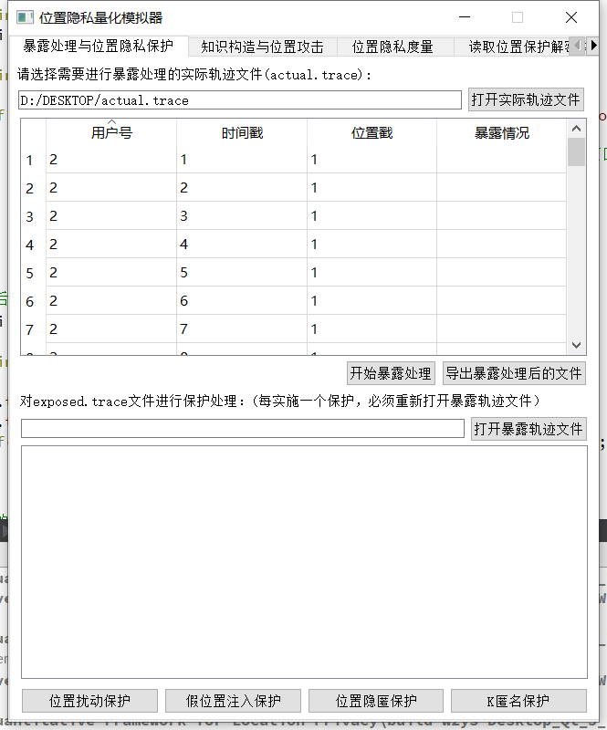
轨迹暴露处理：
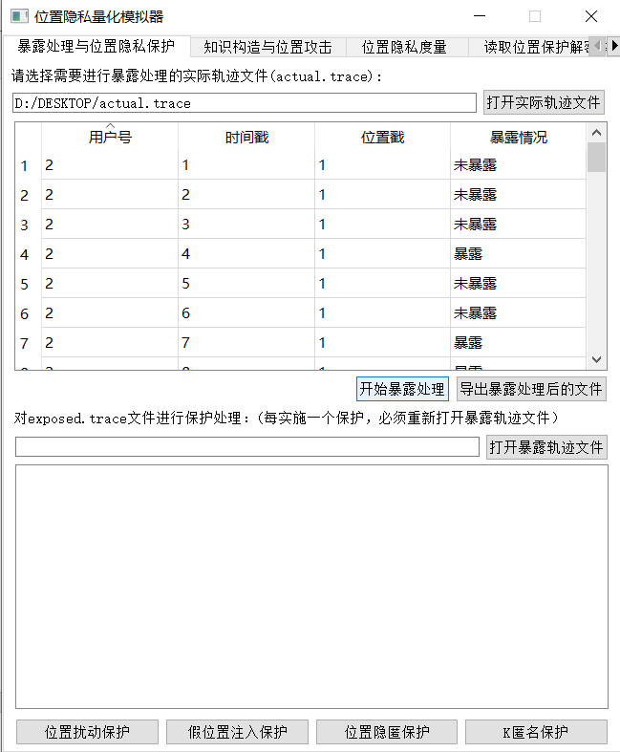
图5-1
图5-2
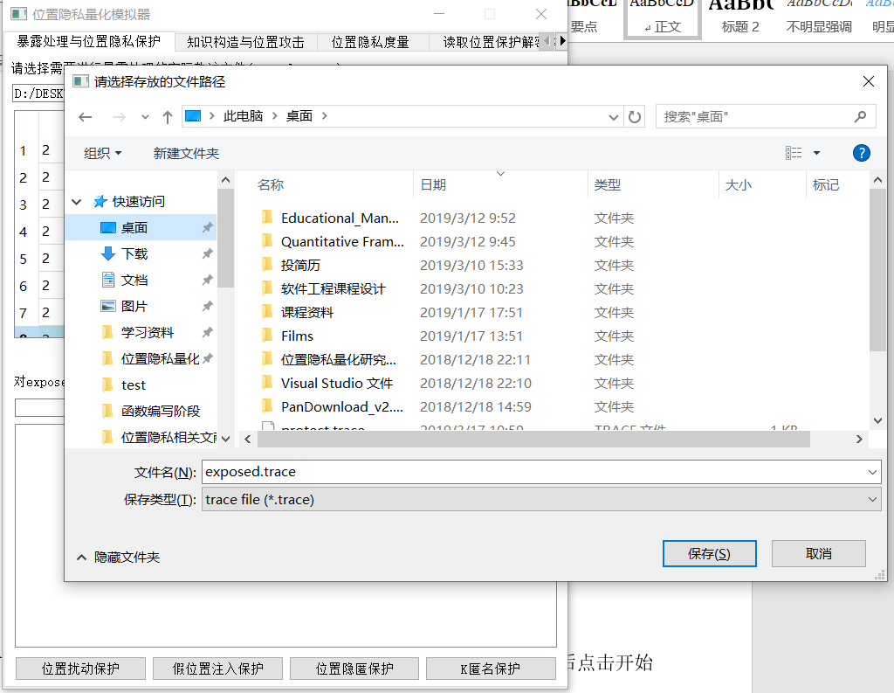
图5-3
首先我们打开实际轨迹文件，然后表格中会显示轨迹文件的内容，然后点击开始暴露处理，即可生成出每条轨迹的暴露情况，我们可以点击表头来按某一列的数据进行排序，再按导出暴露处理后的文件即可完成exposed.trace的生成。
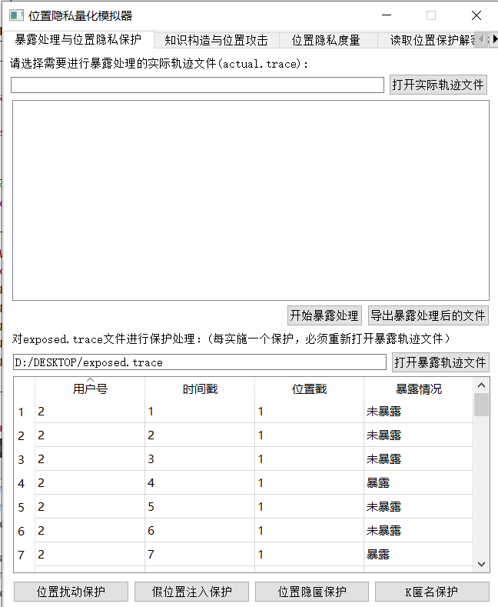
位置扰动保护：
图5-4
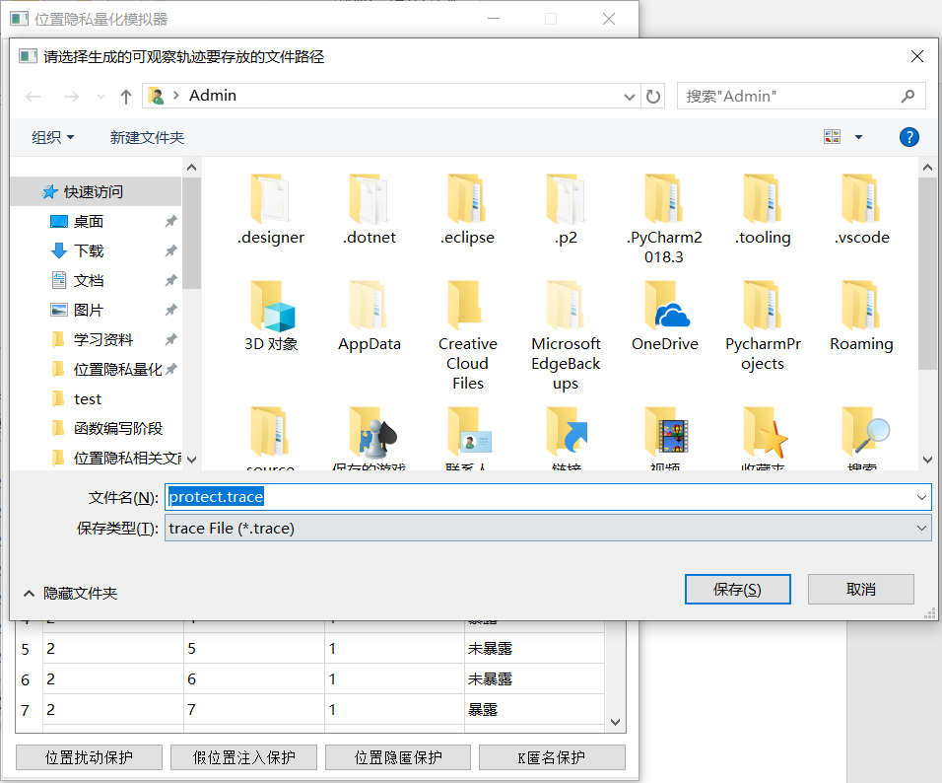
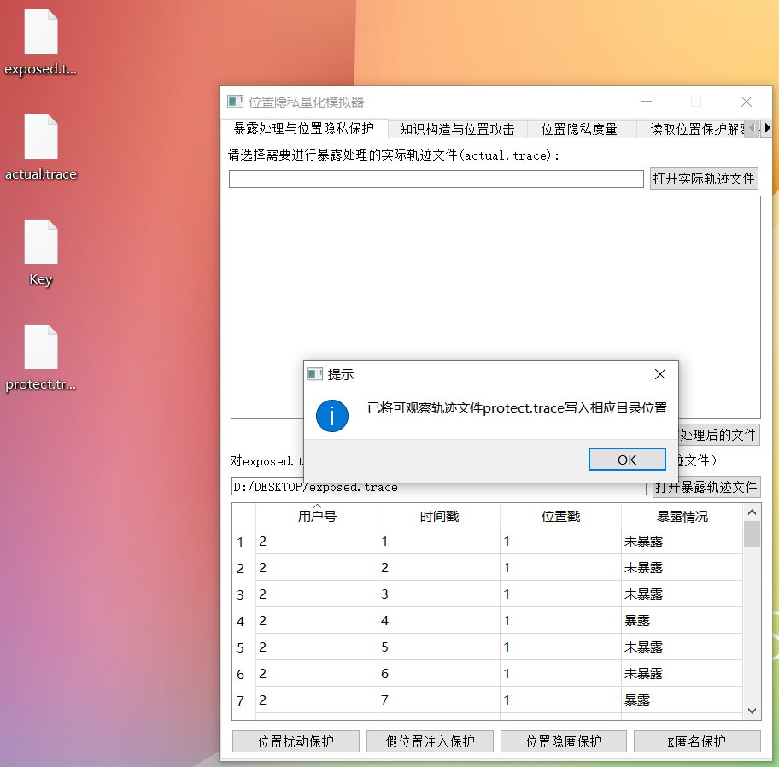
图5-5
图5-6
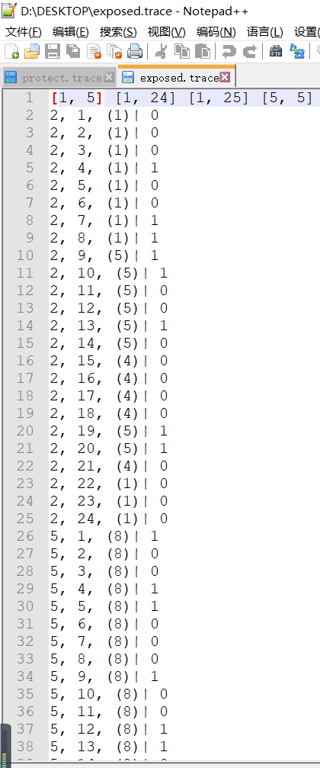
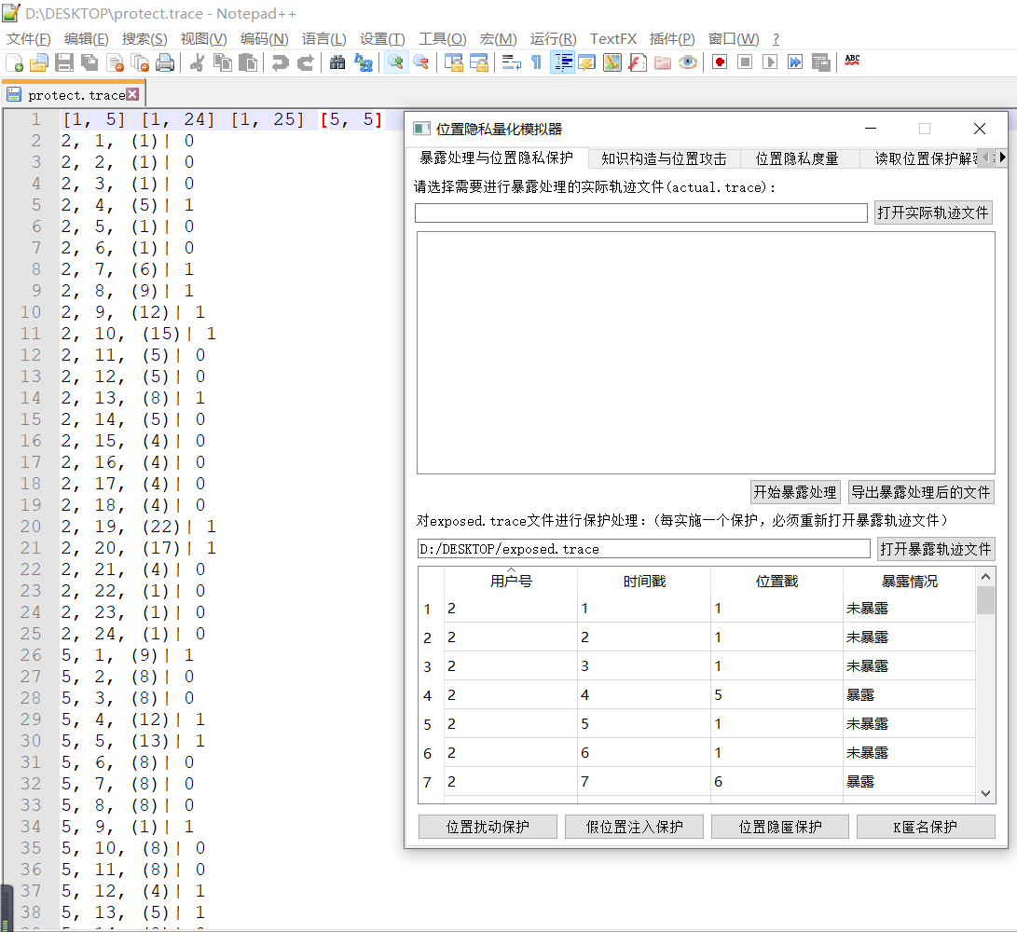
图5-7
这里我解释一下文件格式的问题，文件开头标明了用户戳、时间戳、位置戳的范围以及地区分割的行列数，然后后面每一条记录都是一个四元组，第一列是用户戳，第二列是时间戳，第三列则是位置戳，而第四列则是暴露情况，0表示没有暴露，1表示已经暴露。文件的详细介绍可以看我封装的项目文件的README帮助文档。
这里位置扰动从上面两图中，我们可以看到，被暴露的轨迹记录都是被处理过，将位置戳换成另外一个非真实的位置戳，说明算法没有问题。

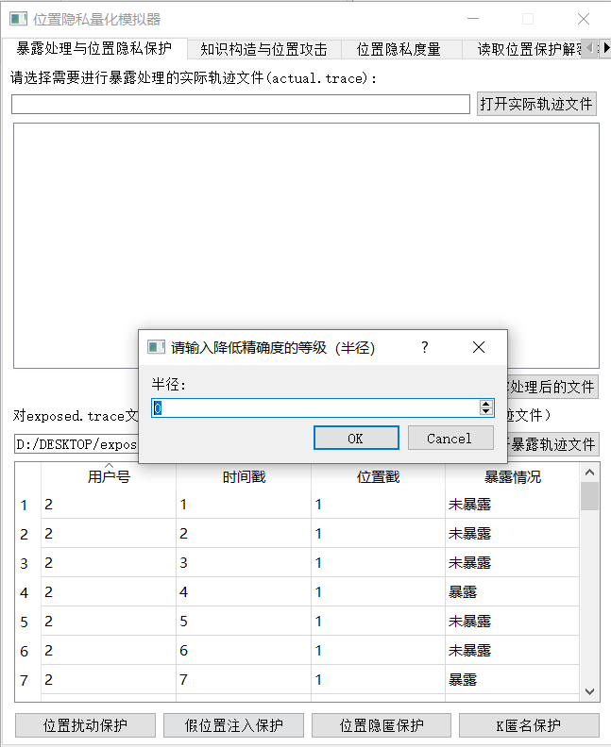
假位置注入保护：
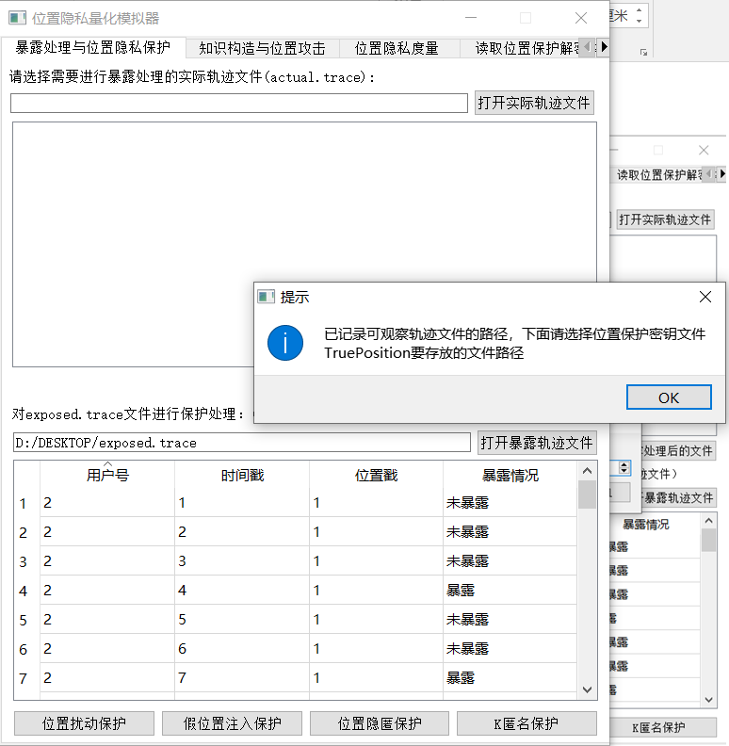
图5-8
图5-9
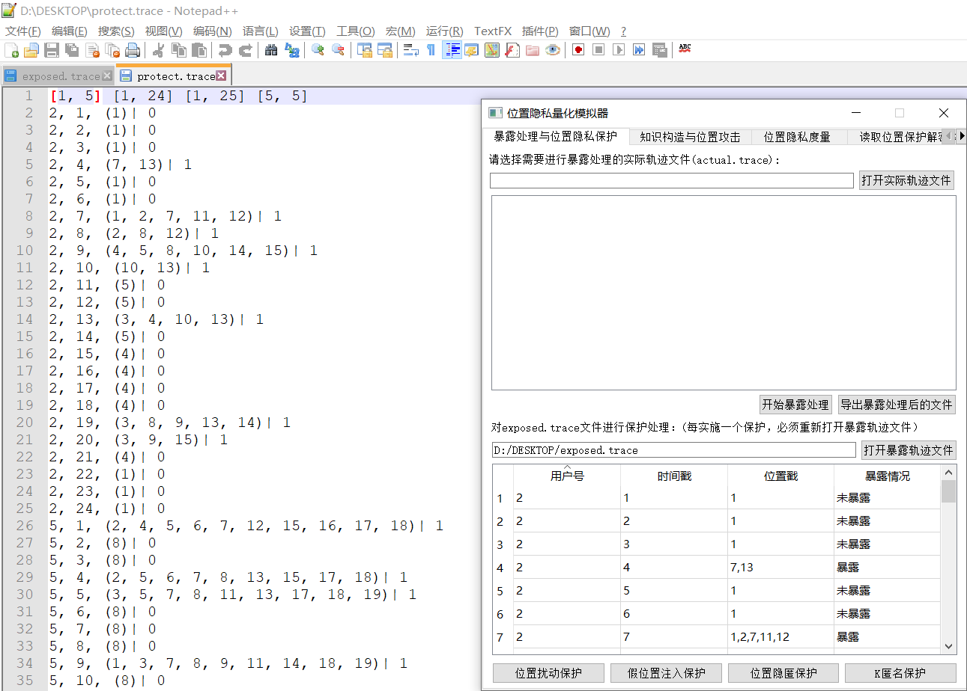
图5-10
假位置注入保护中我们可以看到，暴露了的轨迹记录会有复数个位置戳，其中这些位置戳是环绕原位置半径为r的位置戳中的一部分，这样能够降低轨迹暴露的辨识度。
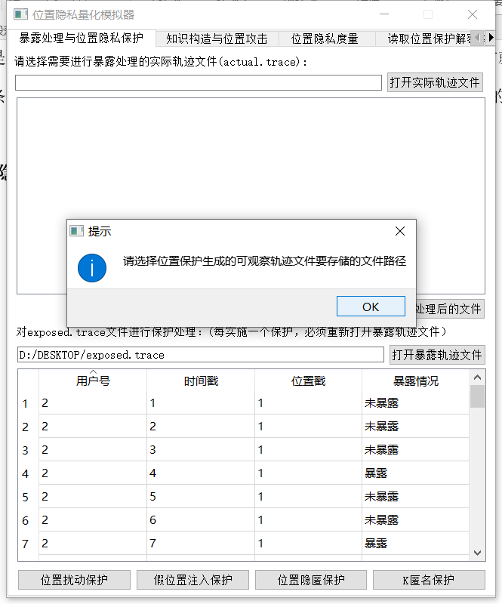
位置隐匿保护：
图5-11
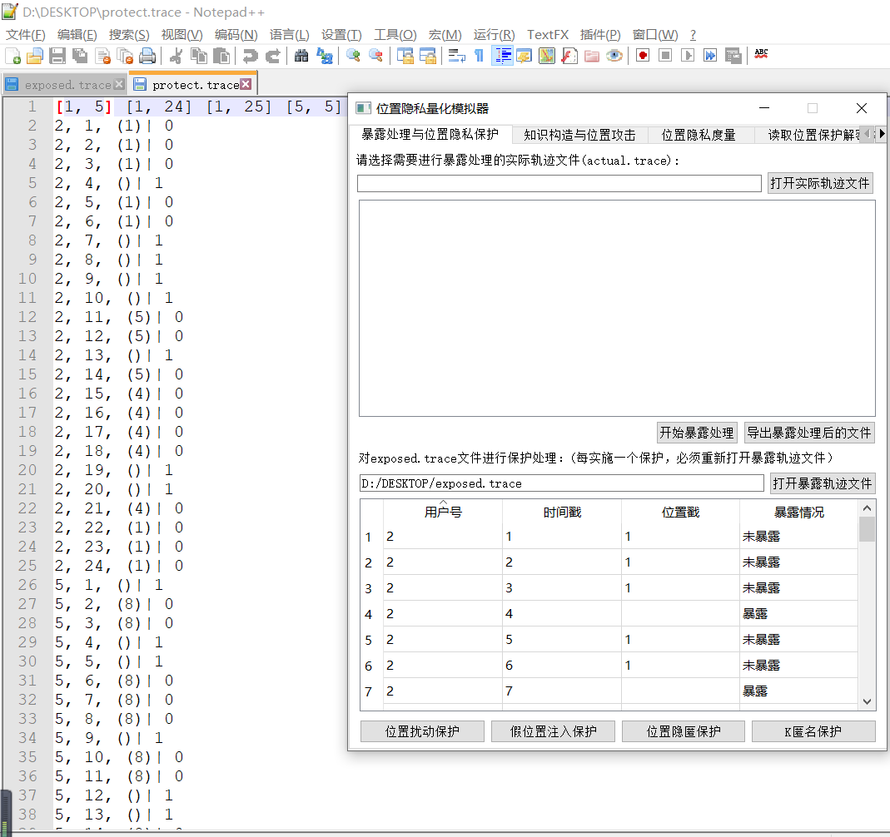
图5-12
对于位置隐匿保护，我们可以看到暴露的轨迹记录的位置戳全部被置为空，所以
能够起到预期的保护效果。

K-匿名保护：
对于K匿名保护，就是创建虚假轨迹，然后混淆用户轨迹之间的匹配关系，具体效果如下：
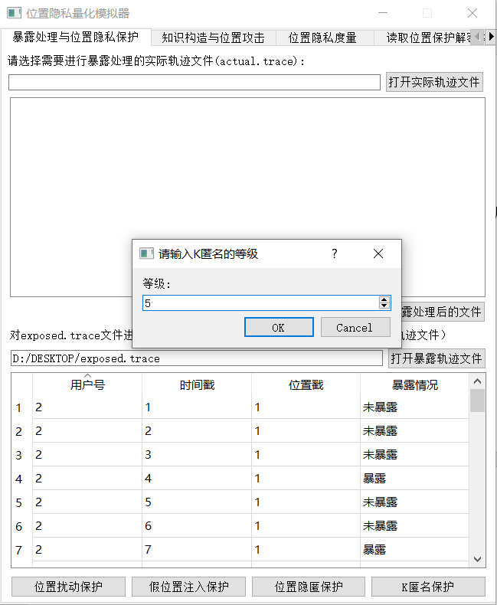
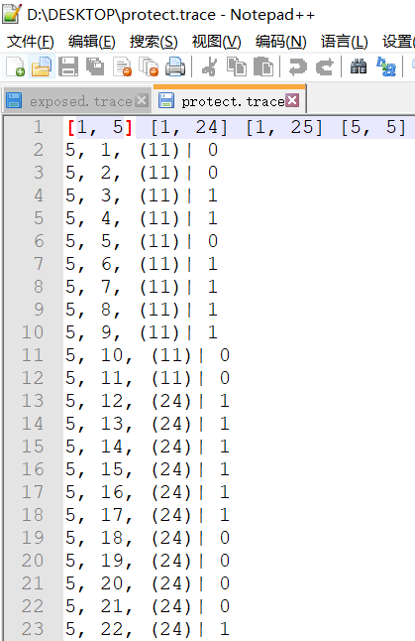
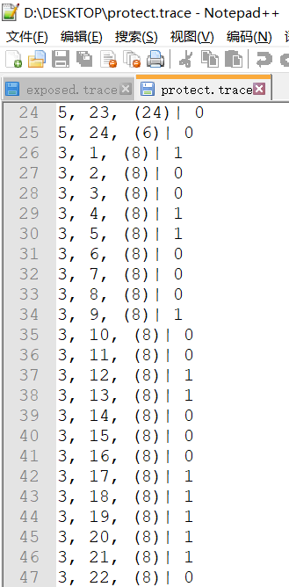
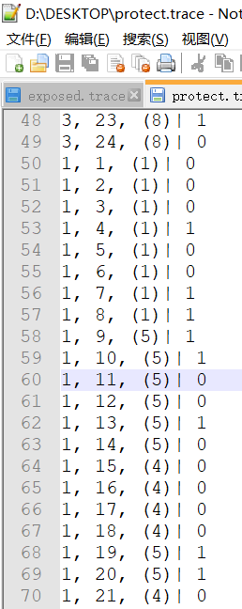
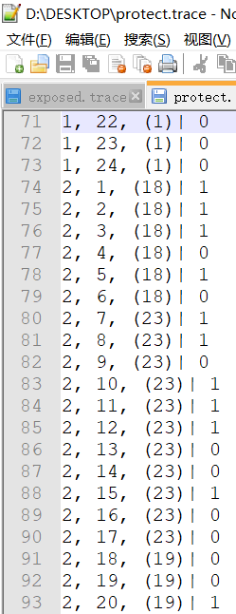
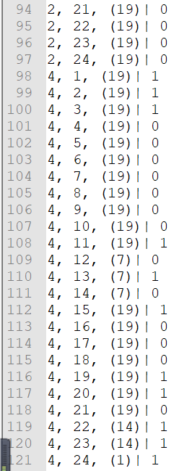
图5-12 图5-13
图5-14 ~ 5-17
我们可以看到，原来的轨迹只有两条，那么当我们输入K匿名等级为5时，就说明我们要虚拟构建出3条的轨迹，而且用户和轨迹的对应关系也和原先不一样了，原来的估计对应应该是用户5一直保持在原地，即在位置戳为8的位置不动，但是现在用户3占有了这条轨迹，反观用户5的轨迹是虚构出来的，能够起到保护作用。

度量部分：
基于轨迹失真的度量：
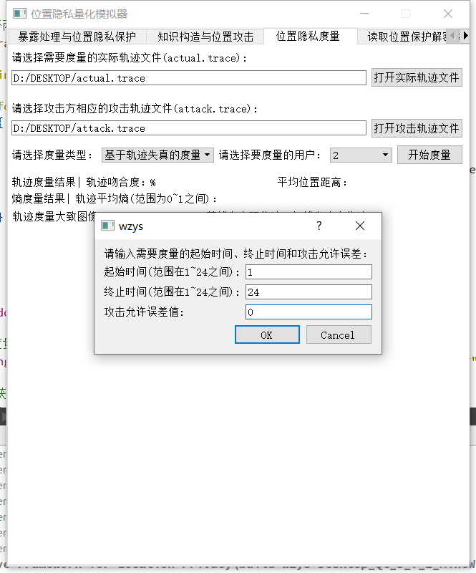
图5-18
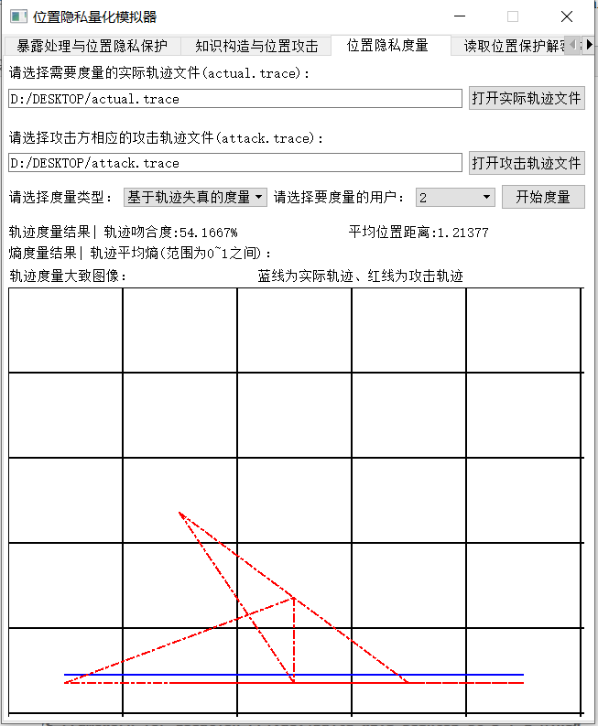
图5-19
首先我们在度量之前要先打开实际轨迹和攻击轨迹，然后选择度量类型，选择要度量的用户，最后按开始度量。弹出的一个框让用户是让用户来选择要度量的时间范围还有误差允许范围，比如图中，我填写的误差允许范围为0，那就说明一条轨迹只有当攻击轨迹和实际轨迹的位置戳完全相同时，这条轨迹才算作攻击成功。我们可以看到图中描述的用户轨迹是比较模糊的，这个轨迹图单纯是让用户看到被度量的轨迹轮廓大概是怎么样的。另外结果也显示在了屏幕中，其含义在算法设计中有详细介绍，这里我就不一一解释了。
至于基于熵的位置度量我就不截图了，就是直接生成一个文件，里面会写着用户在各个时刻的隐私水平（熵/最大熵值）。
还原轨迹部分：
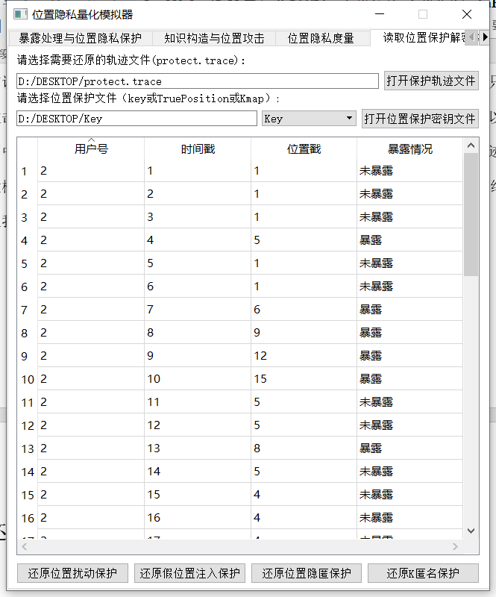
位置扰动保护轨迹的还原：
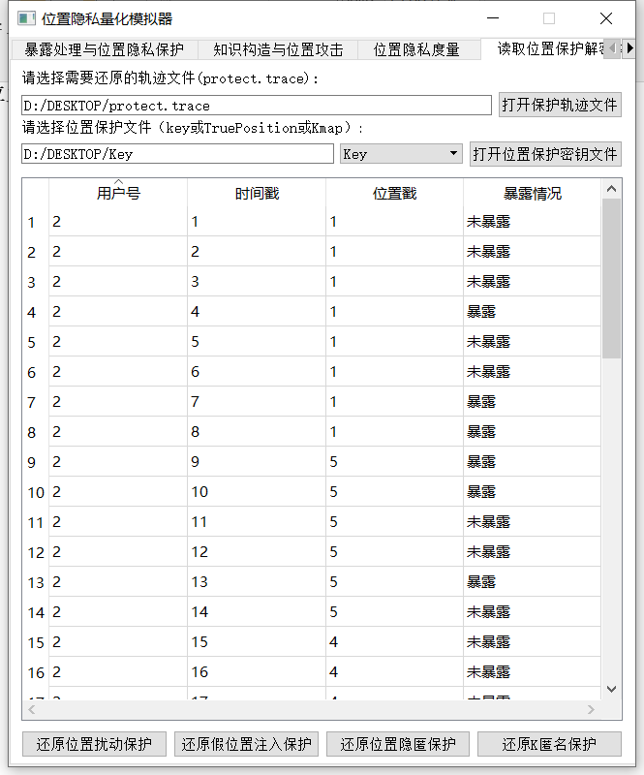
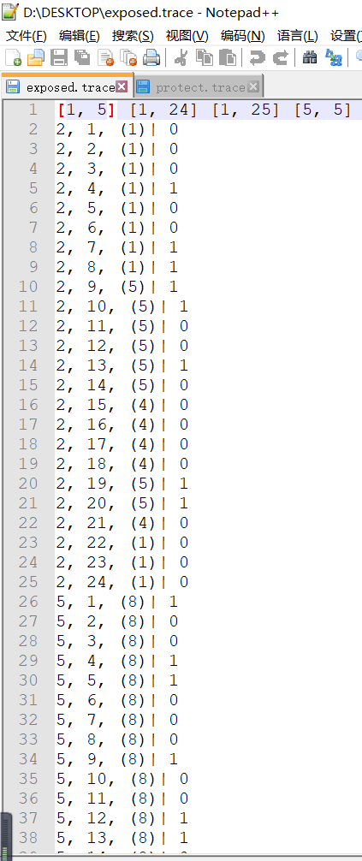
图5-20
图5-21 图5-22
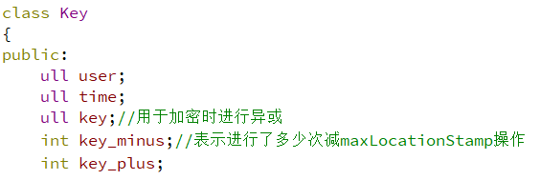
可以看到，还原出来的轨迹确实和原来的轨迹一模一样，说明还原成功，具体算法其实就是扰动的逆过程，key中存放的其实就是一个Key结构：
图5-23
假位置注入轨迹的还原：

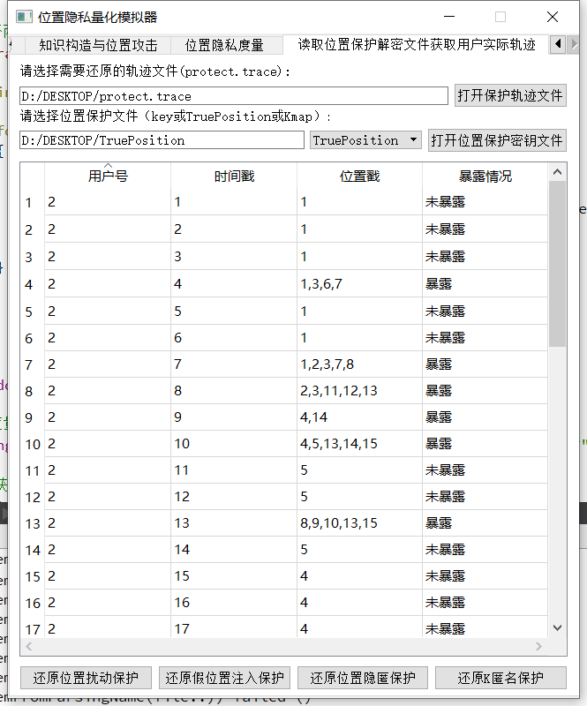
图5-24
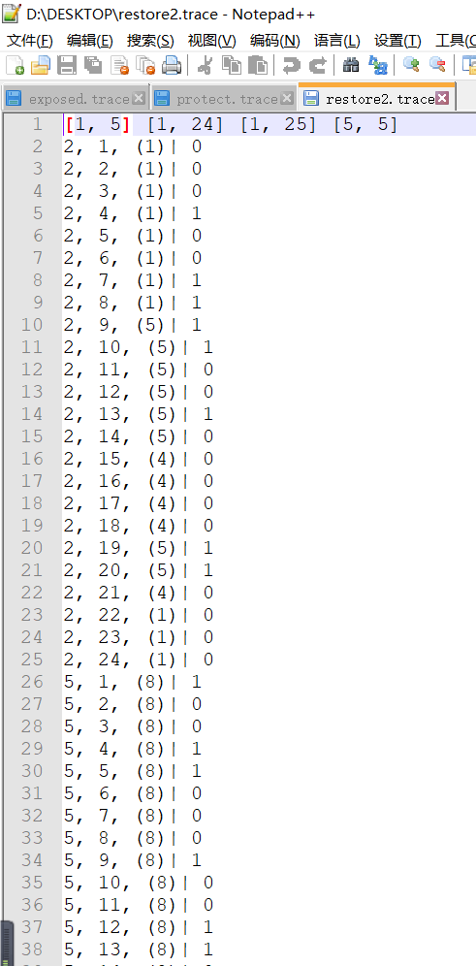
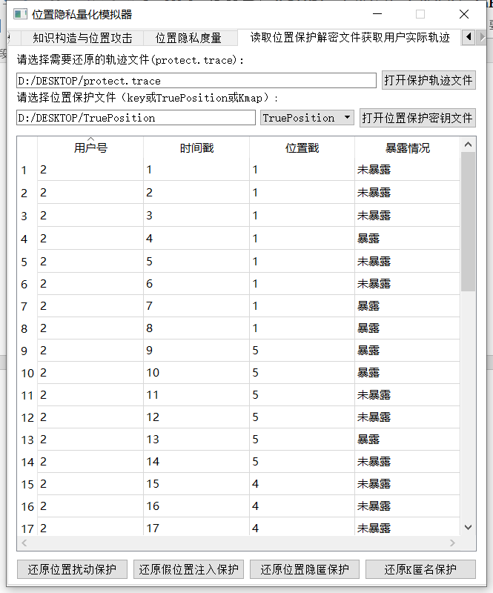
图5-25
还原出来的轨迹和原来的实际轨迹一样，说明确实还原成功了，算法思路就是将TruePosition里面存放的原来的轨迹读出来，没有什么算法可言，这里就不介绍了。

位置隐匿保护轨迹的还原：
位置隐匿的还原原理和假位置注入的还原原理相同，我就不截图了。

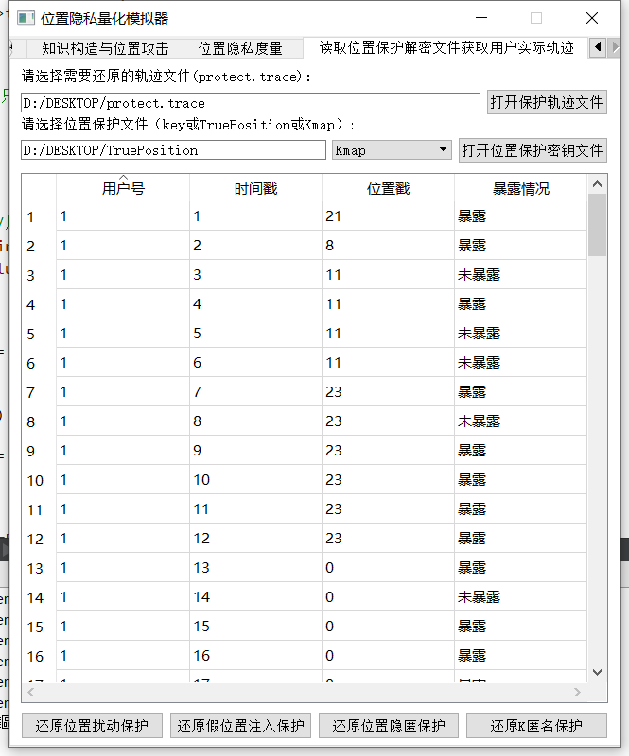
K-匿名保护轨迹的还原：
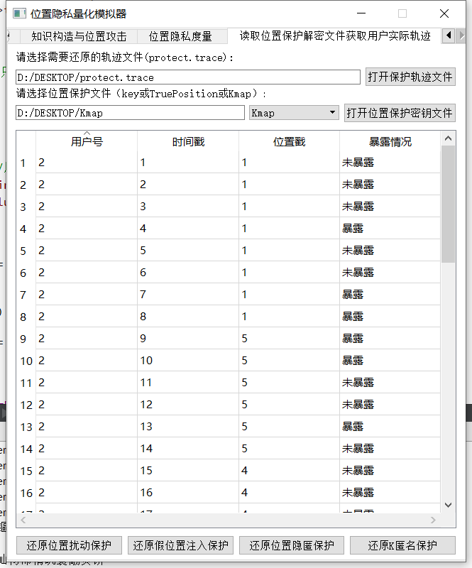
图5-26
图5-27
可以看到还原成功，并且也生成了相应的文件，这里就不截图了。具体原理其实就是在构造好虚假轨迹集合时，先记录下用户与其轨迹的对应关系，还原的时候只需要读出这个关系，以及轨迹集合就能够知道用户对应的真是轨迹是什么了。

第6章 收获与体会
通过这次项目，我了解到了不少位置隐私保护的思想，也知道了近几年位置隐私保护的一些概况，我们采用的量化模型是马尔可夫链，其中涉及到很多关于概率的操作，比如前向后向算法、维特比算法、吉布斯采样这些。
不过有些遗憾的是其中的一些算法我们还是没有搞懂，不过我们运用了一些其他的方法代替了这些算法。位置隐私保护和度量部分的算法是比较基础的，通过阅读论文，在原有的度量算法中加入了自己的一些想法（平均位置距离）。另外，这次负责编写界面，学会了Qt的使用。
比较大的感触是项目中期我们的进度太慢，有时是因为课内学习的任务比较重，有时则是因为自己的惰性而没有抓紧时间去研究好算法，也会因自己数学基础薄弱而去寻找概率论的书籍补充一些知识才能稍微看懂一些论文，虽然攻击部分不是我编写的，不过还是姑且还是通过查阅网上的资料，理解了维特比算法。
我作为一个组长其实在组员的协调方面也是需要改进的，有时候觉得因为自己的原因没有和师兄们坚持每个星期进行讨论交流也是我存在的一些管理问题，一个团队应该要时刻保持良好的沟通。希望以后能够在这些方面做出改进。

参考文献
[1] Reza Shokri, Julien Freudiger, Murtuza Jadliwala, and Jean-Pierre Hubaux. 2009. A distortion-based metric for location privacy. In Proceedings of the 8th ACM workshop on Privacy in the electronic society (WPES '09). ACM, New York, NY, USA, 21-30. DOI: https://doi.org/10.1145/1655188.1655192
[2] Ma Z., Kargl F., Weber M. A location privacy metric for V2X communication systems. (2009) 2009 IEEE Sarnoff Symposium, SARNOFF 2009 - Conference Proceedings, , art. no. 4850318
[3] Ma Z., Kargl F., Weber M. Measuring location privacy in V2X communication systems with accumulated information. (2009) 2009 IEEE 6th International Conference on Mobile Adhoc and Sensor Systems, MASS '09, , art. no. 5336983 , pp. 322-331.
[4] Rebollo-Monedero D., Forne J., Soriano M.An algorithm for k-anonymous microaggregation and clustering inspired by the design of distortion-optimized quantizers. (2011) Data and Knowledge Engineering, 70 (10) , pp. 892-921.
[5] Shokri R., Theodorakopoulos G., Danezis G., Hubaux J.-P., Le Boudec J.-Y. Quantifying location privacy: The case of sporadic location exposure. (2011) Lecture Notes in Computer Science (including subseries Lecture Notes in Artificial Intelligence and Lecture Notes in Bioinformatics), 6794 LNCS , pp. 57-76.
[6] Shokri R., Theodorakopoulos G., Le Boudec J.-Y., Hubaux J.-P..Quantifying location privacy. (2011) Proceedings - IEEE Symposium on Security and Privacy, , art. no. 5958033 , pp. 247-262.
[7] 潘晓.位置隐私研究综述.计算机科学与探索，2007,1(3)：268-281
[8] 贾金营, 张凤荔. 位置隐私保护技术综述[J]. 计算机应用研究, 2013(03):641 646
[9] 吴振刚,孙惠平,关志,陈钟.连续空间查询的位置隐私保护综述[J].计算机应用研究,2015,32(02):321-325+342.

